Dans le cadre du 70ème anniversaire de la résistance et de la déportation, la section des anciens combattants de Talencieux sous la présidence de J-P Guibert ont effectué une sortie à Izieu, au mémorial des enfants juifs exterminés en 1944, et clôture cette année de mémoire auprès des élèves des deux écoles de la commune.
Ce vendredi 7 novembre 2014, les écoliers étaient accompagnés des directeurs des écoles, (Publique et Privée) des parents d’élèves (OGEC et Sou des écoles) des représentants du Souvenir Français, de l’Union fédérale des anciens combattants.
Les enfants ont été d’une tenue exemplaire lors de la visite du Mémorial et ont prêté une attention particulière aux explications de l’historique de cette rafle, au matin du 6 avril 1944 où 44 enfants juifs ont été déportés et assassinés à leur arrivée au camp d’Auschwitz.
Cette journée s’est terminée dans la convivialité par un goûter dans la Maison d’Izieu.
Ce déplacement a été réalisé grâce à l’adhésion de plusieurs associations tels que : l’Union Fédérale des Anciens Combattants Ardèche, la Délégation du Souvenir Français Ardèche, Le Comité du Souvenir Français d’Annonay, des parents d’élèves (OGEC et Sou des écoles) et les anciens combattants de Talencieux.
Le Président J-P Guibert nous a fait part de sa satisfaction pour le bon déroulement de cette journée de mémoire et s’engage pour 2015 à préparer une sortie et une exposition pour que se perpétue le souvenir auprès de nos jeunes.
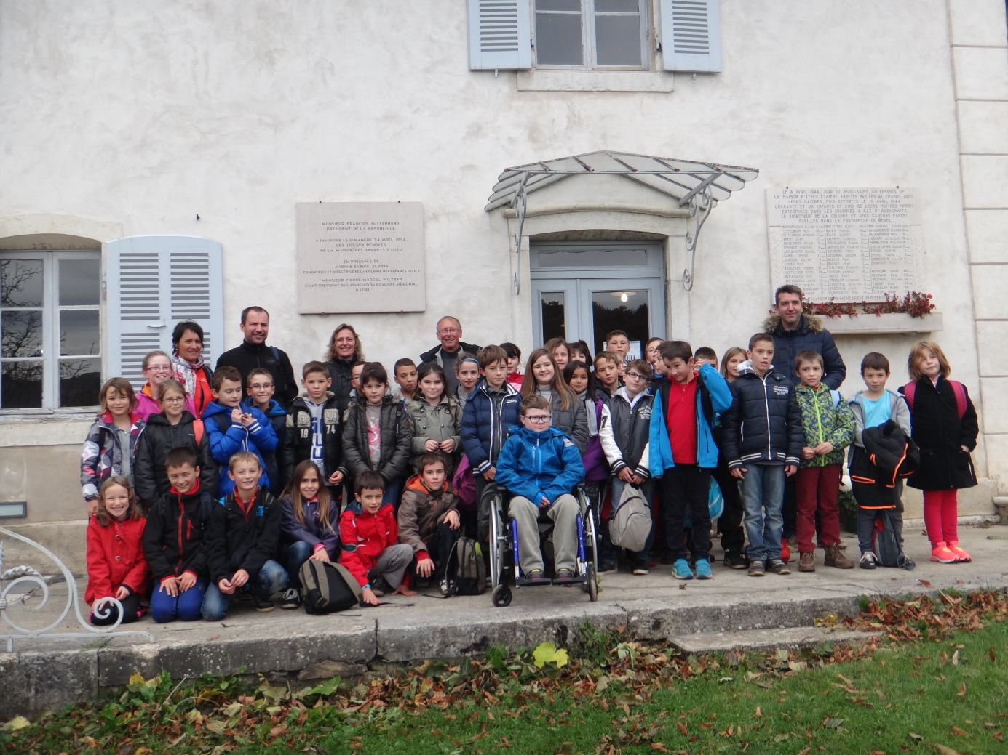

1ère photo : Tous rassemblés devant la Maison d’Izieu.

